扫描隧道显微镜

1st Chen Yihao  
*School of Physics and Astronomy*   
*Beijing Normal University*Beijing, China  
202211140007@mail.bnu.edu.cn

摘要——本实验以扫描隧道显微镜（Scanning Tunneling Microscope, STM）为研究对象，探讨其基于量子隧穿效应实现原子级成像的能力。实验内容包括STM工作原理与结构组成的介绍，我们采用电化学蚀刻工艺制备高质量钨针尖，并以高定向热解石墨为样品开展扫描成像。通过控制粗进近与多级减振系统，实现稳定测量，并采集到具有原子分辨率的石墨图像。实验进一步分析了图像数据，计算出各方向压电陶瓷的响应灵敏度，比较不同扫描参数对图像质量的影响。最终在x方向电压为0.8V、y方向电压0.16V时获得最佳图像，计算得到X,Y方向的压电陶瓷灵敏度分别为2.15, 19.99，实验结果反映针尖性能良好、实验操作规范。整个实验过程有助于深化对STM成像机制及其技术应用的理解。

关键字——扫描隧道显微镜 量子隧穿效应 原子分辨率成像 电化学蚀刻

# 引言

扫描隧道显微镜（STM）自1981年由IBM苏黎世研究实验室的物理学家格尔德·宾宁（Gerd Binnig）和海因里希·罗雷尔（Heinrich Rohrer）发明以来，成为纳米科学领域的里程碑式工具，荣获1986年诺贝尔物理学奖。该发明突破了传统光学显微镜的分辨率限制，使科学家能够以原子级别的分辨率观察和操控物质表面结构，极大地推动了表面科学、凝聚态物理和材料工程等领域的发展。

STM的核心在于其探针与样品之间的隧穿电流，该电流对两者之间的距离极为敏感。通过精密控制探针的位置，STM能够以0.1纳米的横向分辨率和0.01纳米的垂直分辨率成像，清晰揭示单个原子在材料表面的排列。此外，STM还可进行扫描隧道谱（STS）测量，获取材料表面局域电子态密度等信息，进一步拓展了其在电子结构研究中的应用。然而，STM也存在一定的局限性。由于其依赖于隧穿电流，STM主要适用于导电或半导电样品，对于绝缘体的观测效果较差。此外，STM对环境振动和电噪声极为敏感，通常需要在超高真空和低温条件下操作，以确保成像质量。

尽管如此，STM在纳米技术领域的地位不可动摇。它不仅在基础科学研究中发挥着关键作用，还在半导体制造、分子电子学和表面工程等应用领域展现出巨大潜力。通过本实验的学习，深入理解STM的工作原理、仪器结构和数据分析方法，将为未来在纳米科学与技术领域的研究打下坚实基础。

# 实验原理

## 隧道扫描显微镜

### 成像原理

扫描隧道显微镜成像原理是非经典的。在经典理论里，粒子动能非负势能大于总能量的情况不可能出现。但在量子力学中，若势能不是无限大，在 的区域，薛定谔方程解得的波函数不为0。

也就是说入射粒子可以穿透高能量的势垒，出现在经典力学的禁区中，这就是隧道效应，其本质由微观粒子波动性产生。

扫描隧道显微技术就是建立在量子隧道效应基础之上的，STM 利用尖锐金属针尖和导电样品之间的隧道电流来获取样品表面局域信息。其技术的核心就是一个能在表面上扫描并与样品间有一定偏置电压的针尖，将极细探针和样品表面作为两个电极当二者距离小于 1nm 时，势垒变薄，在外加电场作用下电子会穿越势垒形成隧道电流。通过记录隧道电流的变化就可以得到有关样品表面的形貌信息。

扫描探针一般为直径小于 1mm 的细金属丝，如钨丝、铂丝等，被观测样品应具有一定的导电性才可以产生隧道电流。隧道电流强度对针尖与样品表面之间的间距非常敏感，粗略地说，如果距离S减小0.1nm，隧道电流I将增加一个数量级。

### 工作模式

STM 针尖工作方式分为恒高和恒电流两种模式。恒电流模式通过电子反馈电路保持隧道电流恒定，调节针尖到样品表面的距离进行扫描，反映样品表面起伏，适用于观察表面起伏较大的样品；恒高模式保持针尖高度恒定扫描，通过记录隧道电流变化得到样品表面态密度分布，扫描速度快，但不适用于表面起伏大于 1nm 的样品，否则易碰坏针尖。本实验测量的是石墨烯样品，表面起伏小，采用恒高模式扫描。

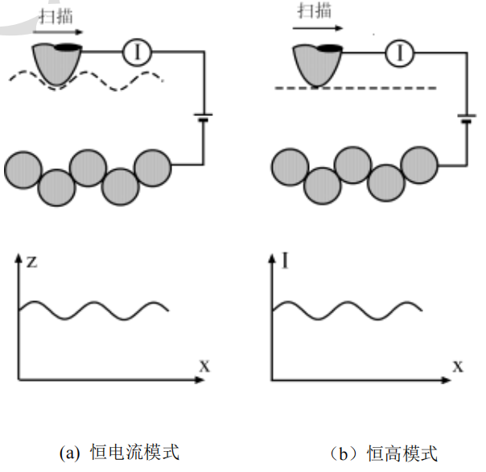

1. STM 的两种工作模式

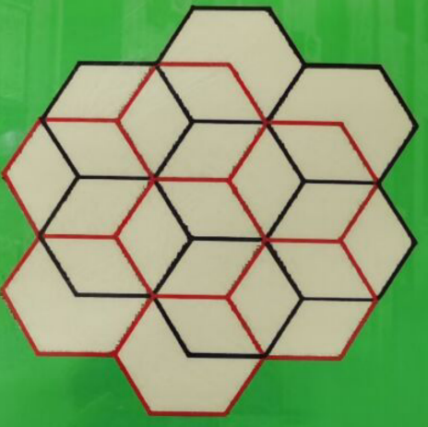

1. 石墨烯结构

### 腐蚀法制备针尖

在STM 中，针尖的锐度、形状和化学纯度对成像质量和分辨率起着决定性作用。若针尖上仅有个或1-2个原子突出，理论上就能实现原子级分辨这是因为隧穿几率会随间距迅速衰减。本实验采用电化学腐蚀法制作钨针尖，以直径为0.5毫米的钨丝为材料。在U形管中装入NaOH水溶液，将待溶解的钨丝作为阳极插入一端，另一端插入同样为钨丝材质的阴极。当在阳极施加约5-40mA的电流时:会发生特定的化学反应：在阳极，钨氧化分解成可溶性的钨酸根离子()；在阴极，水还原生成氢气和 离子

反应过程如Fig.3所示。

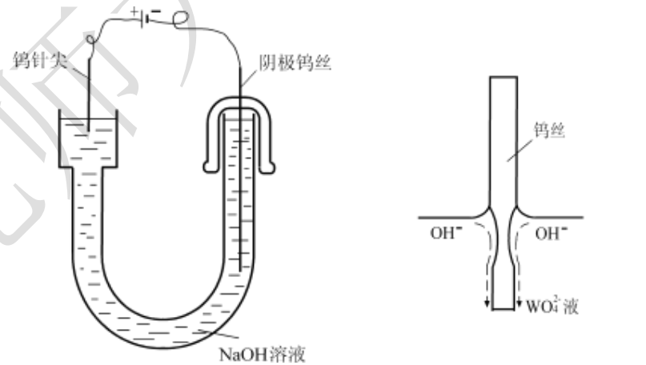

1. 钨针尖的电化学腐蚀；针尖腐蚀机制示意图

由于水溶液的表面张力，当钨丝一端插入电解液时，其周围会形成弯液面。在弯液面处，钨丝溶解速度较快，会逐渐细化，最终溶断形成针尖。钨丝在溶液中的长度、电解液的浓度、纯净度以及溶液温度等因素，都会对针尖质量产生影响。经实验验证插入溶液的钨丝长度以1mm 左右为宜，本实验采用3mol的NaOH 溶液，反应温度控制在 C左右为宜。

钨丝在进行电化学腐蚀前要进行预处理，使用稀盐酸清洗表面的氧化层，再用清水冲洗干净，最后用蒸馏水洗净，插在泡沫板上备用。

实验中当钨丝熔断时，电化学腐蚀装置的电压会突变至近乎为零，抓住这个时机，将钨丝迅速从溶液中取出，就可以做出较好的针尖。

## 隧道扫描显微镜结构

STM 主要由减震系统、粗逼近、扫描架和电子反馈控制系统这几大关键部分组成，各部分协同工作，确保 STM 能够实现高分辨率的表面成像与分析。

### 减震系统

隧道电流对针尖和样品间距离极为敏感，稳定的机械减振系统是STM 正常工作的重要保障。本实验的 STM 系统采用了多级减震设计，低频振动主要由四根长约 30cm 的悬挂弹簧隔离，其共振频率约为，能有效消弱大于1Hz的低频振动；同时玻璃真空罩用于隔绝声波干扰，利用声波无法在真空中传播的特性，减少外界声波对系统的影响；此外，STM 底盘上设置的加氟橡胶条，以及几块用橡胶条相隔、重叠在一起的大小不同金属平板，进一步增强了系统的减振性能，可减少多种频率的振动，确保针尖-样品之间的振动振幅 ，满足 STM 对振动控制的严苛要求。

### 粗逼近

粗逼近主要作用是将样品移动至接近针尖、能够产生量子隧穿效应的距离范围内，同时确保在非工作状态下能够保持高度稳定，以减少振动干扰。该系统需具备精确定位、较大的移动范围和牢固的机械结构。

本仪器采用蜗轮蜗杆减速系统作为粗逼近机制，由计算机控制步进电机驱动蜗轮蜗杆，进而推动坚固的丝杠实现样品前进。系统内置电流探测回路，实时监测隧道电流：若电流为零，电机继续推进；一旦检测到设定阈值电流，立即停止运动并触发报警。该设计实现了自动粗逼近，范围约为0.5 cm，步进分辨率为25 nm/步。

### 扫描架

扫描架由一对压电陶瓷杆(X、Y方向)和一根陶瓷管(Z方向)支撑构成牢固结构。两根、Y方向的压电陶瓷杆材料、压电系数和长度相同，用于精确控制探针在 X、Y方向的扫描,Z 方向的管状陶瓷具有较大压电系数和较高固有频率，为扫描架提供了较大的动态范围，使探针能够在样品表面进行精细的三维扫描。

### 电子反馈控制系统

电子反馈控制系统由一台 PC 机与电子学单元组成，二者通过一块 8255 接口卡连接。电子学单元又分为工作电源和隧道电流反馈控制与采集两部分工作电源为X、Y 扫描和乙高压提供所需电力;隧道电流反馈控制与采集部分负责样品偏压、马达驱动隧道电流的控制与采集及模数转换等工作。出于安全考虑，STM 反馈回路由纯电子学器件构成，避免计算机直接介入。

# 实验内容与方法

### 制备样品及针尖

本实验采用电化学腐蚀法制备扫描隧道显微镜（STM）用的钨针尖。

#### 仪器与钨丝的预处理

在制备前，需首先对所有使用的容器进行严格清洗。实验中先用盐酸其清洗所有玻璃容器（如烧杯和试管），以去除表面杂质和金属离子残留，再依次用大量清水和蒸馏水冲洗干净，晾干备用。

准备2至3根钨针后，用镊子将其整理笔直，并用稀盐酸浸泡约5分钟，以去除氧化层，使表面变得光亮，随后用清水和蒸馏水充分冲洗并晾干。

#### 电化学腐蚀

分别向两个玻璃试管中加入NaOH 溶液，液面距管口约2～3 cm。将处理好的钨针固定在1号制针架上，调整针尖垂直浸入凹液面中心约1～2 mm。

接通电路，红色电极连接钨针尖，黑色电极连接钨丝。开启总电源，将电源模式切至交流档，电流调节至10～15 mA，进行初步腐蚀。期间需密切观察液面附近针尖形态的变化，一旦出现明显颈缩并趋近断裂状态时，立即抬起针架，防止针尖被过度溶解。

完成主腐蚀后，再次接通交流电，维持10~15 mA电流，断续按下控制开关，待残余钨丝完全断裂时迅速取出并切断电源。将制得的针体用蒸馏水彻底冲洗，并用滤纸吸干表面液体，注意操作过程中不得接触针尖部分，以免损坏尖端结构。

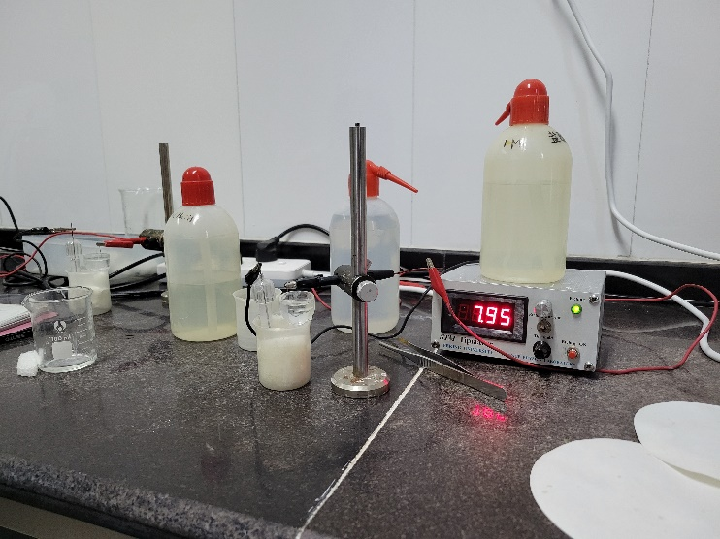

1. 电化学腐蚀装置图

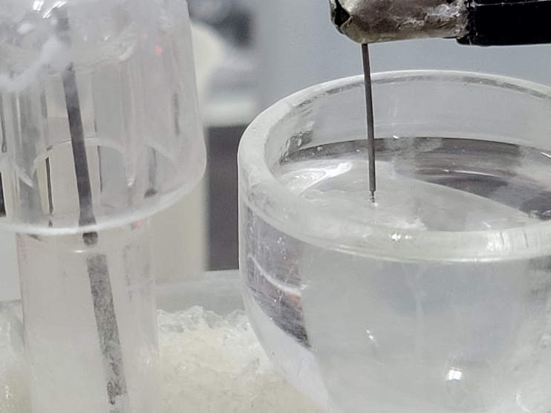

1. 针尖的腐蚀

#### 针尖的筛选

最终，将针倒插于泡沫板上，并使用显微镜观察针尖形貌。符合要求的针尖应呈现快速收缩、表面光滑、双曲线状且结构对称。若不满足标准，可重复上述流程继续制备1至2根，通过显微镜观察，最终选取针尖质量最佳者用于STM实验中。

### 装针尖

在进行原子分辨扫描前，需首先完成钨针的安装与系统调试。为确保新针尖装入后高度合适，实验通常先使用一根旧针尖进行预调节，通过观察针尖与样品之间的间距，将其调整至约0.5–1 mm。在此基础上更换为待用新针尖，安装过程中务必关闭STM电子控制系统电源，并保持动作轻缓，避免产生剧烈震动以防损坏针尖或扫描架。针尖装妥后，应检查针尖与样品之间是否存在短路，并验证反馈系统是否响应正常，以确保实验的稳定性。

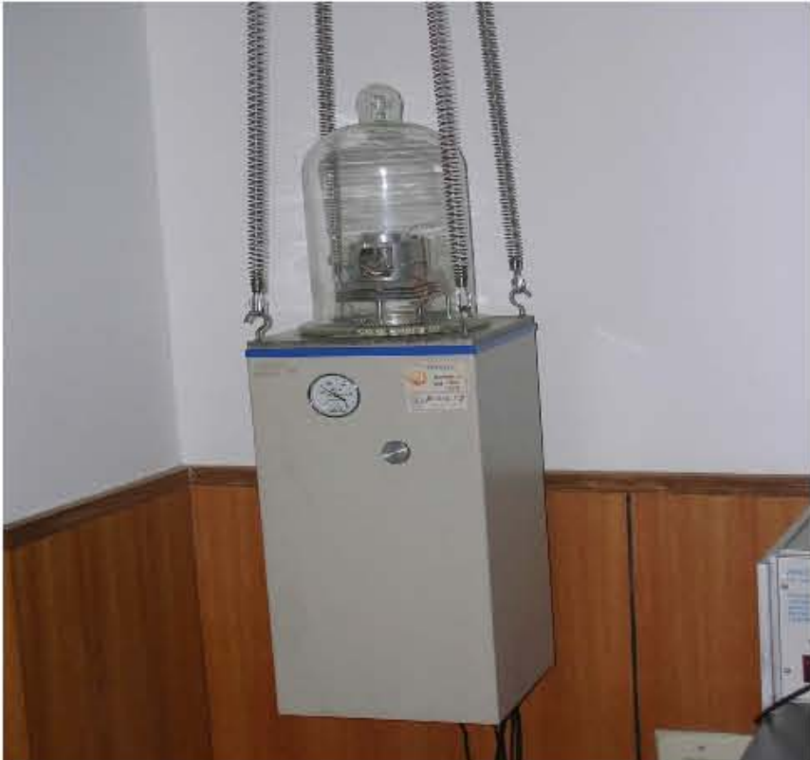

1. 扫描隧道显微镜工作台

### 控制和处理软件

完成硬件准备后，启动计算机与STM电子控制系统，运行专用控制与图像处理软件。用户可通过菜单操作熟悉程序功能，包括扫描区域设定、参数调节、图像记录与后处理等。在设置适当的隧道电流与样品偏压后，根据系统提示进行粗逼近操作。当针尖接近样品表面并产生隧道电流时，系统会通过蜂鸣提示反馈状态已达成，此时应立即退出粗逼近模式，进入正式扫描阶段。

### 获取石墨的原子分辨像

通过合理设置扫描范围、步长与速度，可获取覆盖全区域的石墨表面图像，并在此基础上优化参数以获得清晰的原子分辨图像。

### 图像处理

成像完成后，对所得图像进行初步判断和验证。例如可通过调整扫描范围，观察周期是否随之改变，以识别并排除可能的伪信号。随后，通过图像处理程序对图像进行降噪、对比度增强与细节优化等操作，提升视觉清晰度与分析精度。对于石墨样品，依据其已知晶格参数，可进一步计算出系统在X、Y方向的压电陶瓷电压灵敏度，为后续图像定量分析和仪器性能评估提供依据。

# 实验数据处理与实验结果分析

### 制备样品及针尖

实验过程中，我们通过小组合作制作了多根针尖。“幸福的家庭都是相同的，不幸的家庭各有各的不幸”，下面我们展示多根较为失败的案例，以及最终得到的品质最好的针尖。

#### 失败案例

|  |  |  |
| --- | --- | --- |
|  |  |  |
| (a)轴线偏移 | (b)针尖受损 | (c)纵横比过小 |

1. 实验中制备的较为失败的针尖

#### 品质最佳

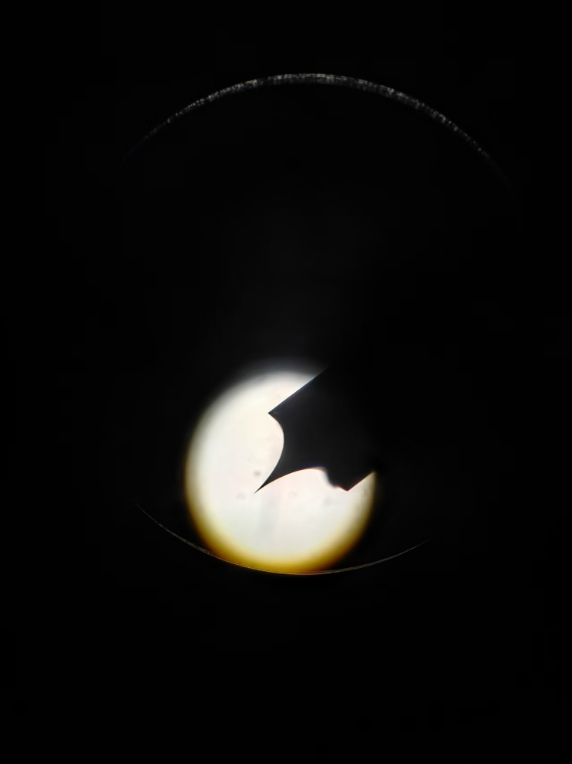

1. 实验中制备的较为成功的针尖

该针尖有以下特点：

- 针尖形貌尖锐：图中可见针体末端出现明显的锥形收缩，针尖部位呈现良好的锥度，尖端细长且无钝化，纵横比大小合适，表明电化学腐蚀过程控制得当。这样的结构有利于形成稳定且集中的隧穿电流，是实现原子分辨扫描的前提。

- 对称性良好：针尖轮廓左右较为对称，轴线明显无偏移，说明腐蚀过程中针的定位与电场分布较为均匀。对称的几何结构可减少扫描图像中的伪影，提高成像精度。

- 表面光滑、无突变：针体表面过渡平滑，无明显腐蚀缺陷或折痕，说明腐蚀速率稳定，未出现过腐蚀或局部溶断现象。表面质量的好坏直接影响针尖的机械稳定性和隧道电流的连续性。

- 断颈位置接近理想状态：从形状判断，针尖下端的颈缩部位接近“将断未断”的临界状态，这种细颈结构恰恰是形成极尖锐针端的关键，标志着操作过程中掌握了较好的“抬针”时机。

后文可见该针尖扫描得到了较为理想的图像，证明了针尖制备的成功。

### 装针尖

关闭电路，将旧针尖退针后，仔细比对新旧针尖露出的相对长短，将新针尖换上；启动电源，用导线接触针尖和样品检查电路是否正常连通；罩上真空玻璃罩，取掉下面的泡沫板，抽真空，静置等待减震弹簧趋于平稳，调节针尖位置以进入隧道状态。

### 控制和处理软件

设置隧道电流，改变X, Y方向上的压电陶瓷电压，控制扫描范围，以及扫描电压等参数，根据扫描图像不断调整，直到获得较为理想的石墨烯图像。

### 获取石墨烯的原子分辨像

#### 最终结果

设置扫描时间为600ms，不断调整压电陶瓷电压，得到的较为理想的石墨烯图像如图

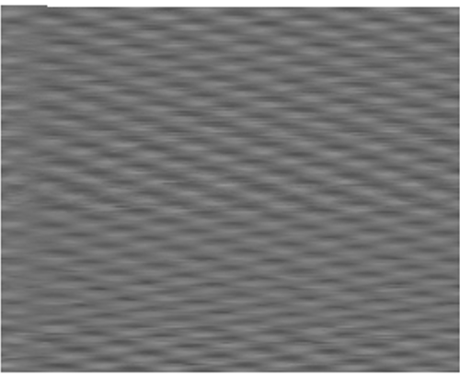

1. X方向电压0.8V; Y方向电压0.16V

图像中表现出斜向排列的明暗点阵，代表石墨表面电子态密度的周期性排列结构。图中未见明显噪声干扰，图像对比度较高，说明本次扫描的针尖质量较高，反馈系统稳定，能够实现原子级别的空间分辨率。

整体图像明暗分布一致，周期无明显畸变或拉伸，说明扫描过程中未出现严重的热漂移、电噪声或机械干扰。这也从侧面反映出实验中的减振控制、针尖稳定性和隧穿电流调节得当。

同时可以看出X方向的周期明显比Y方向要长，在Y方向的压电陶瓷电压小于X方向的压电陶瓷电压的情况下，可以推断出Y方向的压电陶瓷更加敏感。

#### 过程分析

* 压电陶瓷电压的影响

在不同的压电陶瓷的电压下进行扫描，得到以下结果

|  |  |  |
| --- | --- | --- |
|  |  |  |
| (a) X方向电压4V  Y方向电压4V | (a) X方向电压4V  Y方向电压2V | (a) X方向电压2V  Y方向电压2V |

1. 在不同的压电陶瓷的电压下进行扫描得到的结果

随着STM扫描范围的逐步减小，图像中周期性结构的清晰度显著提升。在此图中，原子级的明暗条纹具备良好的重复性和对称性，表明针尖状态稳定、隧穿电流响应良好、系统噪声控制得当。此外，扫描面积缩小时，每个像素覆盖的物理空间更小，有利于提升图像的空间分辨率，从而使原子排列周期结构更加显著，图像质量达到最佳。

* 针尖质量的影响

使用质量较差的针尖进行扫描得到以下结果

|  |  |  |
| --- | --- | --- |
|  |  |  |
| (a) X方向电压0.8V  Y方向电压0.4V | (b) X方向电压0.8V  Y方向电压0.4V | (c) X方向电压2V  Y方向电压2V |

1. 使用质量较差的针尖进行扫描得到以下结果

图像中也观察到了一定的周期性结构，但噪声水平仍较高，边缘区域波动明显，信噪比较低，整体仍然存在严重的非线性扫描畸变，线条走向弯曲不均。

一方面针尖基本具备尖锐度，但受限于反馈控制或振动干扰，图像存在形变，影响最终成像质量；同时也考虑样品表面受损，在较大扫描范围下显示出比较不均匀的结果。

### 图像处理

#### 石墨烯原胞的晶格常数

石墨烯是由两种碳原子组成的复式晶格，这里的两种是指在结构上不等价，实验中观察到的周期性结构是两种碳原子间距的倍，可以计算石墨烯原胞的晶格常数

#### 压电陶瓷的电压灵敏度

压电陶瓷的电压灵敏度定义式为

式中，*L*是图像中方向上移动的距离，是对应方向上的电压。观察Fig.9，X方向移动了7个周期，Y方向移动了13个周期。

代入计算得

计算得到Y方向的压电陶瓷灵敏度大于X方向的陶瓷电压灵敏度，与实验过程中观察到的结果相符。

# 结论

本实验以扫描隧道显微镜为研究对象，探讨其基于量子隧穿效应实现原子级成像的能力。实验内容包括STM工作原理与结构组成的介绍，我们采用电化学蚀刻工艺制备高质量钨针尖，并以高定向热解石墨为样品开展扫描成像。通过控制粗进近与多级减振系统，实现稳定测量，并采集到具有原子分辨率的石墨图像。实验进一步分析了图像数据，计算出各方向压电陶瓷的响应灵敏度，比较不同扫描参数对图像质量的影响。最终在X方向电压为0.8V、Y方向电压0.16V时获得最佳图像。计算得到两个方向的压电陶瓷灵敏度分别为, 19.99，实验结果反映针尖性能良好、实验操作规范。整个实验过程有助于深化对STM成像机制及其技术应用的理解。